ЭЛЕКТРОИМПУЛЬСНОЕ ДИСПЕРГИРОВАНИЕ ЗОЛОТОСОДЕРЖАЩИХ МАТЕРИАЛОВ
ВОЛОКИТИН Г.Г., ГЛОТОВ С.А.
Федеральное государственное бюджетное образовательное учреждение высшего профессионального образования Томский государственный архитектурно-строительный университет, Россия, 634003, г.Томск, пл.Соляная 2, sg57.a@mail.ru

Для промышленного извлечения золота из золотосодержащих материалов в основном применяются механические дробилки (щековые, конусные, молотковые) и шаровые мельницы. В настоящее время ни одна из существующих типов механических дробилок не позволяет разрушать материал направленно по линии наименьшего сопротивления, что приводит к его чрезмерному переизмельчению, при очень низкой степени избирательности [1].
Высокой селективностью разрушения обладает электроимпульсная технология, позволяющая эффективно выделять полезные компоненты – золото, металлы платиновой группы, алмазы и т.д. [2]. В электроимпульсной технологии используются электрические разряды, действующие на систему, состоящую из разрушаемого материала, помещенного в жидкость. В качестве жидкости чаще всего используется вода. Канал электрического разряда представляет собой низкотемпературную неравновесную плазму. Высокая концентрация энергии в канале разряда является источником ударных волн и кавитационных процессов. В настоящее время нет однозначного ответа – какая из составляющих разряда вносит основной вклад в диспергирование материалов.
В зависимости от характерного времени разряда и размеров рабочей камеры, процессы могут характеризовать наличием или отсутствием кавитации. Доказано [3], если рабочая камера имеет большие размеры, то в ней возникает кавитация и, наряду с ударной волной, она является также силовым фактором при разрушении материалов.
В данной работе проводились опыты по диспергированию золотосодержащих материалов на установке, структурная схема которой представлена на рис.1
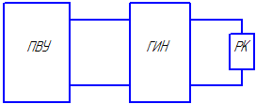

Рис.1 Структурная схема установки.
ПВУ – повысительно-выпрямительное устройство; ГИН – генератор импульсных напряжений; РК – рабочая камера
В большой камере дробился крупный материал с размерами кусков до 150мм, а в маленькой камере производилось диспергирование материала, полученного после дробления в большой камере.
На рис.2 представлена рабочая камера малых размеров с характерными зонами.
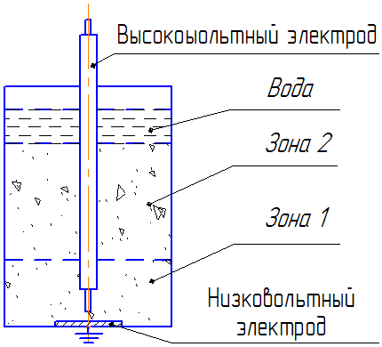
Для ситового анализа брался материал из зоны 1 и зоны 2. Зоны 1 и 2 имеют четко выраженную границу по размерам зерен. Несмотря на то, что в зоне 1 формировался канал электрического разряда, выход материала мелких фракций был гораздо ниже, чем в зоне 2. Это, по-видимому, объясняется волновыми процессами отражения волн давления от поверхности воды и воздушной прослойки.
На рис.3 представлены кривые просеивания диспергированного материала, взятого из соответствующих зон. Как видно из зависимостей, зона 2 характеризуется большим содержанием мелкодисперсного материала, чем зона 1.

Рис.2 Рабочая камера с характерными зонами

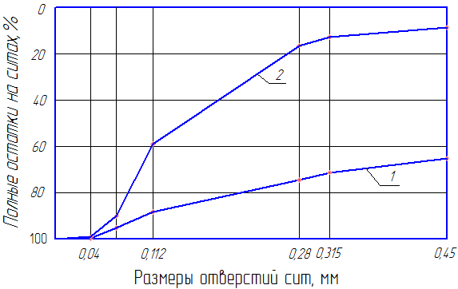
Например, содержание материала крупностью 112…280мкм. в зоне 1составляет 13,9%, а в зоне 2 с такой же крупностью –42,5%.
Рис.3 Кривая просеивания. 1- материал взят из зоны 1; 2 – материал взят из зоны 2

Следовательно, используя последовательно для диспергирования рабочие камеры разных размеров, можно эффективно управлять крупностью готового материала.

ЛИТЕРАТУРА
[1] В.К.Кипа. Использование электрогидравлического способа для избирательного дробления промпродукта. Теория и практика электрогидравлического эффекта. Киев, Наукова Думка,1978.
[2] В.И.Курец, А.Ф.Усов, В.А.Цукерман. Электроимпульсная дезинтеграция материалов. Апатиты, Изд. Кольского научного центра РАН, 2002.
[3] Б.В. Виноградов, Д.А.Федин, В.И. Емельяненко. Об использовании разрядноимпульсной технологии для получения субмикропорошков синтетического алмаза. //Породоразрушающий и металлообрабатывающий инструмент. Николаев, 2005.

